Lila Perk
Unterrichtsmaterial

Eva Roth
Verlag Jungbrunnen

Ein Abenteuerroman für
Kinder ab 10 Jahren

In Zusammenarbeit mit:
Solothurner Literaturtage 2021
Pädagogische Hochschule Bern
hep Verlag

Erarbeitet von:
Anna Balmelli
Alexandra Strahm
Linda Fluri
Studierende der Pädagogischen Hochschule Bern

Kommentar für Lehrpersonen zu «Unterrichtsmaterial Lila Perk»

Die folgenden Unterlagen für die Zusammenarbeit mit dem Buch «Lila Perk» von Eva Roth wurden für die Primarstufe (Zyklus 2) in Zusammenarbeit mit den Solothurnischen Literaturtagen, der Pädagogischen Hochschule Bern und dem hep Verlag entwickelt.

Ziel des Unterrichtsmaterials
Die Schüler*innen setzen sich mit der Lektüre auseinander, indem sie verschiedene Aufträge zum Buch lösen. Dabei sollen die Schüler*innen eigene Überlegungen machen, aber auch gemeinsam über das Buch diskutieren können.

Inhalt des Unterrichtsmaterials
Die Unterlagen sind abwechslungsreich gestaltet. Folgende Aufträge gibt es:

Nummer | Auftrag | Kurzbeschrieb, die Schüler*innen ...
1 | Cover | ... betrachten das Cover und machen sich Überlegungen dazu
2 | Rückseite Buch | ... lesen die Rückseite des Buches und stellen Vermutungen an
3 | Figurenkonstellation | ... erstellen eine Figurenkonstellation mit den verschiedenen Personen
4 | Steckbrief | ... erstellen Steckbriefe zu den Personen
5 | Überleben in der Wildnis | ... überlegen sich, wie man in der Wildnis überleben kann
6 | Ich packe meinen Rucksack | ... verfassen eine Packliste für ihre Reise
7 | Überlebenshandbuch | ... erstellen zusammen ein Handbuch
8 | Abenteuer-Ferien | ... stellen sich ihre Abenteuer-Ferien vor und beschreiben diese
9 | Fremdsprachen | ... übersetzen Wörter in ihre gewählte Fremdsprache
10 | Szenische Darstellung | ... stellen verschiedene Szenen des Buches in einem Standbild dar
11 | Theaterspiel | ... spielen eine Stelle des Buches als Theater nach
12 | Comic | ... erstellen einen Klassencomic
13 | Brief an die Mutter | ... schreiben einen Brief an Lilas verstorbene Mutter
14 | Freundschaft | ... machen sich Gedanken über das Thema Freundschaft
15 | Textstellen sortieren | ... bringen Textstellen in die richtige Reihenfolge
16 | Lila zeichnen | ... zeichnen Lila mit ihren Vorstellungen
17 | Brief an Frau Roth | ... schreiben einen Brief an die Autorin
18 | Interview mit Eva Roth | ... hören das Interview zur Autorin Eva Roth
19 | Hörverstehen | ... hören ein Interview zum Buch
20 | Ein Buch schreiben | ... hören ein Interview zum Prozess beim Schreiben eines Buches

Erklärung Zeichen
Das Unterrichtsmaterial wurde mithilfe von Zeichen und Farben vereinfacht, sodass die Schüler*innen auf den ersten Blick sehen, worum es im Auftrag geht.

Der Stift steht für schreiben. Bei dieser Aufgabe müssen die Schüler*innen etwas aufschreiben.
Der Pinsel steht für zeichnen. Die Schüler*innen zeichnen etwas. Es dürfen unterschiedliche Materialien zum Zeichnen verwendet werden.
Die Denkblase steht für überlegen. Hier müssen die Schüler*innen etwas überlegen oder diskutieren.
Das Ohr steht für hören. Die Schüler*innen werden bei dieser Aufgabe etwas hören, das die Lehrperson ihnen vorspielt. Es handelt sich in den meisten Fällen um Interviews.
Dieses Symbol steht für die szenische Darstellung. Es kann ein Theaterspiel oder ein Standbild sein, das die Schüler*innen vorzeigen.
Wenn die Lupe auf dem Arbeitsblatt abgebildet ist, bedeutet dies, dass die Schüler*innen etwas recherchieren müssen.
Die Recherche kann online oder in einem Buch sein.
Wenn die zwei Pfeile auf dem Arbeitsblatt abgebildet sind, bedeutet dies, dass die Schüler*innen etwas sortieren müssen.
Wenn eine Brille auf dem Arbeitsblatt abgebildet ist, bedeutet dies, dass die Schüler*innen etwas lesen.

Der gelbe Kreis bedeutet, dass die Schüler*innen die Aufträge vor dem Lesen durchführen können.

Der orange Kreis bedeutet, dass die Schüler*innen die Aufträge während des Lesens erarbeiten können.

Der blaue Kreis bedeutet, dass die Schüler*innen die Aufträge nach dem Lesen durchführen können.

Der grüne Kreis bedeutet, dass die Schüler*innen die Aufträge zu einem beliebigen Zeitpunkt erarbeiten können.

Zeitaufwand
Die verschiedenen Aufträge können frei gewählt werden und müssen nicht chronologisch bearbeitet werden. Deswegen kann die Anzahl der Lektionen variieren und für jede Klasse angepasst werden.

Zusatzmaterial
Die Audiodateien zu den Aufträgen 18-20 (Interviews mit Eva Roth) befinden sich auf der Webseite von Eva Roth www.evaroth.ch/lila-perk/.

1 Cover

Auftrag: Betrachte das Cover des Buches und beantworte folgende Fragen:

- Was siehst du auf dem Buchcover?
- Was denkst du über das Kind, das auf dem Auto sitzt?
- Wer könnte das Kind sein? Was macht das Kind dort?
- Worum könnte es im Buch gehen? Was für eine Geschichte könnte dich erwarten?

2 Rückseite des Buches

Auftrag: Lies den Text auf der Rückseite des Buches. Welche Informationen über das Buch kannst du finden? Notiere sie unten auf der Linie.

Informationen:

______________________________________________________________________________________________________________________________________________________________________________________________________________________________

Überlege dir, was im Buch passieren könnte, und schreibe deine Vermutungen unten auf die Linien.

Vermutungen:

__________________________________________________
__________________________________________________
__________________________________________________
__________________________________________________
__________________________________________________

Wenn du das Buch gelesen hast …

Wenn du das Buch fertiggelesen hast, schreibst du unten auf die Linien, ob deine Vermutungen, die du oben aufgeschrieben hast, mit dem Buch übereinstimmen.

Welche Unterschiede gibt es zwischen der Geschichte und deinen Vermutungen?

________________________________________________________________________________________________________________________________________________________________________________________________________________________________________________________________________________________________________
3 Figurenkonstellation

Auftrag: Erstelle eine Figurenkonstellation. Überlege dir dafür zuerst, wer alles im Buch vorkommt, und schreibe die Figuren unten auf.

Figuren:

________________________________________________________________________________________________________________________________________________________________________________________________________________________________________________________________________________________________________
________________________________________________________________________________________________________________________________________________________________________________________________________________________________________________________________________________________________________
Unten siehst du ein Netz aus Figuren. Diese sind miteinander verbunden. Beschrifte die Linien zwischen den Personen mit der Beziehung.

Zum Beispiel: Mutter-Sohn-Beziehung

Aurel
Lila
Lilas Gross-eltern
Frau Stieger
Freundinnen

Lilas Vater
Pflaumenfrau
Baba
4 Steckbriefe zu den
Charakteren

Auftrag: Erstelle einen Steckbrief zu Lila, Papa, Walze oder Aurel. Sprecht euch in der Klasse ab, wer von euch welche Person nimmt.

- Entscheide dich, wen du genauer beschreiben möchtest: Lila, Papa, Walze oder Aurel.
- Trag dich in die Liste an der Wandtafel ein.
- Versuch den Steckbrief während oder nach dem Lesen auszufüllen.
- Wenn du etwas nicht mehr weisst, schau im Buch nach oder frage deine Klassenkamerad*innen.

Steckbrief über: __________________
Verfasser/in: _____________________
Name:
Spitzname:
Alter (evtl. schätzen):
Tätigkeit (Beruf):
Charakter- eigenschaften (Verhalten, Art der Person etc.):

Vorlieben:

Abneigungen:

Sonst noch Wichtiges:

5 Überleben in
der Wildnis
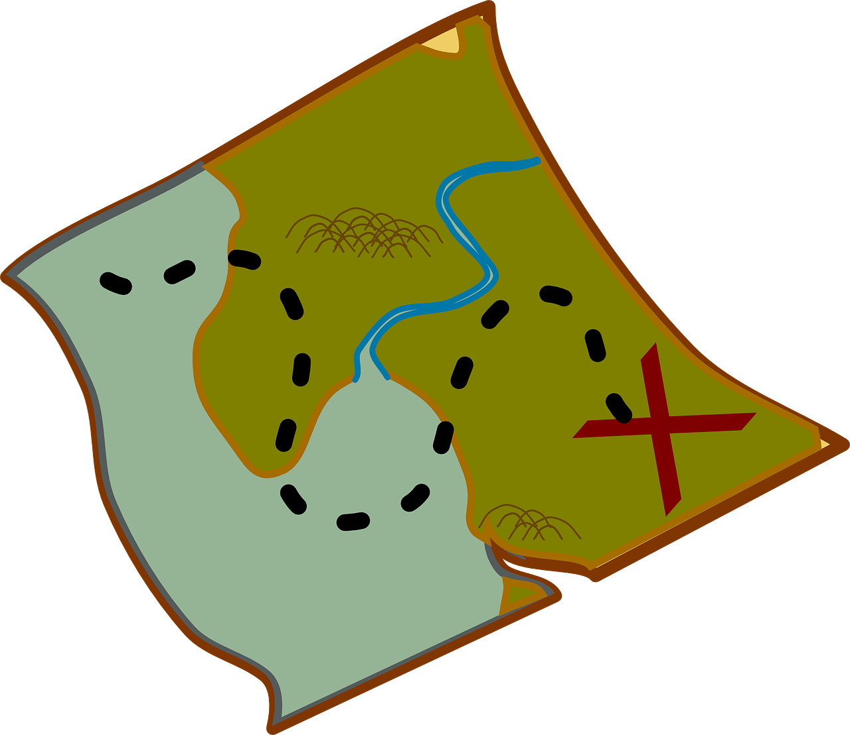

Lila geht mit ihrem Vater in die Wildnis und muss für dieses Abenteuer verschiedene Sachen lernen (z. B. Autofahren).

Auftrag: Überlege für dich: Was musst du wissen, damit du in der Wildnis überleben könntest. Schreibe deine Überlegungen in die linke Spalte.

Während des Lesens erfährst du, was Lila alles lernt. Notiere dir die Sachen in die rechte Spalte.

Beantworte nach dem Lesen des Buches die Fragen unterhalb der Tabelle.

Deine Liste | Lilas Liste

Hat Lila deiner Meinung nach genug gelernt, um in der Wildnis zu überleben? Begründe.

________________________________________________________________________________________________________________________________________________________________________________________________________________________________________________________________________________________________________

Was hätte Lila unbedingt noch lernen müssen? Begründe.

________________________________________________________________________________________________________________________________________________________________________________________________________________________________________________________________________________________________________
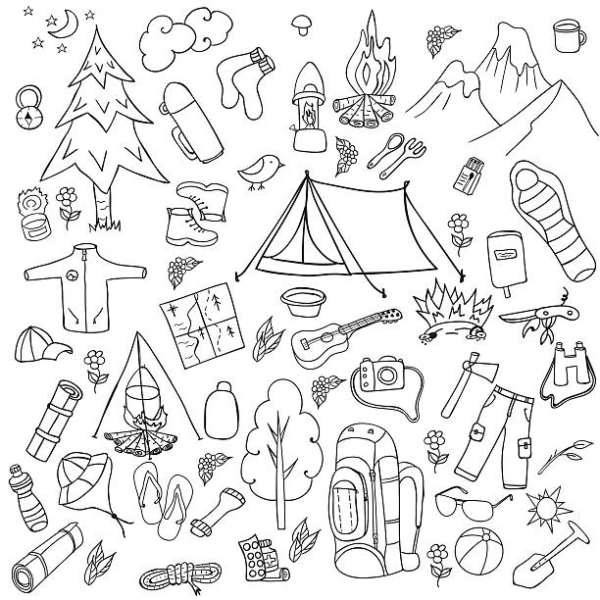
6 Ich packe in meinen
Rucksack…

Vor der Abreise packt Lila ihren Rucksack mit Gegenständen, die ihr wichtig sind.

Auftrag 1: Was würdest du auf eine Reise in die Wildnis mitnehmen?

Meine Packliste:

Auftrag 2: Zeichne einen Rucksack und deine vier wichtigsten Gegenstände darin.

7 Überlebenshandbuch

Auftrag: Gehe zurück zum Auftrag «Überleben in der Wildnis».

Markiere den Punkt, der für dich am wichtigsten ist. Frag deine Lehrperson nach der Klassenliste. Schreibe den Tipp in einem ganzen Satz auf die Klassenliste.

Zusammen erstellt ihr ein Überlebenshandbuch mit Tipps und Ideen, wie man in der Wildnis überlebt.

Beispiel:
Dein Überlebenstipp: Feuer machen
Satz: Ich muss wissen, wie man Feuer macht.

Dein Überlebenstipp: _________________________________________________________

Dein Satz:

__________________________________________________________________________

__________________________________________________________________________

8 Abenteuer-Ferien

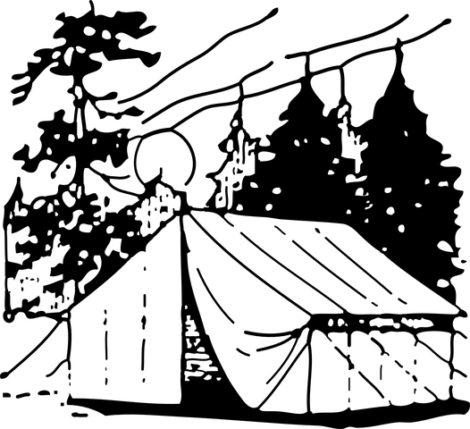

Auftrag: Lilas Abenteuer-Ferien finden in der Wildnis statt. Beschreibe deine Abenteuer-Ferien, die du gerne machen möchtest.

- Wo fährst du hin?
- Was machst du während der Ferien?
- Wer begleitet dich?
- Schreibe eine Überschrift dazu.

9 Fremdsprachen

Auftrag: Menschen aus anderen Ländern sprechen auch andere Sprachen. Wähle eine Sprache aus und trage dich an der Wandtafel auf der Liste ein. Überlege dir 10 Wörter, die du wissen solltest, falls du mal in der gleichen Situation wärst wie Lila.
Material: Für diese Aufgabe brauchst du ein Wörterbuch in einer anderen Sprache oder gehe auf die Internetseite www.leo.org.
Denke daran: Diese Worte sollen dir helfen, wenn du mal Hilfe braucht oder dich nicht zurechtfindest.

Deutsch | Fremdsprache
Hallo | Hello (Englisch)
Lehrpersonenkommentar Posten 9 «Fremdsprachen»

Damit nicht alle Schüler*innen dieselbe Sprache wählen, sollte eine Klassenliste zum Einschreiben verwendet werden. Dort können sich die Schüler*innen bei einer Sprache eintragen oder eine Sprache wählen, die von den anderen nicht bereits übersetzt wird. Ein Beispiel für eine solche Klassenliste ist hier abgebildet. Die Sprachen können ergänzt, geändert oder weggestrichen werden.

Französisch | Ungarisch | Tschechisch | Schwedisch | Spanisch

10 Szenische Darstellung

Auftrag: Wähle eine Stelle aus dem Buch aus. Versuche die Szene in einem Standbild darzustellen. Gehe folgendermassen vor:

- Suche dir zwei Partnerinnen oder Partner aus deiner Klasse.
- Tragt euch in die Liste an der Wandtafel ein.
- Sucht euch gemeinsam eine Szene aus.
Unsere Szene: ___________________________ / S. _____
- Welche Materialien braucht ihr für euer Standbild?
Material:
- ________________________________________
- ________________________________________
- ________________________________________
- Probiert unterschiedliche Positionen aus. Habt ihr eine gefunden, versucht ihr diese Position eine Minute zu halten.
- Holt eure Lehrperson. Die Lehrperson wird ein Foto von euch machen, damit ihr beim Vorzeigen noch wisst, welche Position ihr gewählt habt.
- Präsentiert dann das Standbild euren Klassenkameradinnen und -kameraden. Diese müssen erraten, welche Szene ihr dargestellt habt.

11 Theaterspiel

Auftrag: Suche eine*n Mitschüler*in. Tragt eure Namen in die Liste an der Wandtafel ein.

Wählt zusammen eine Stelle aus dem Buch aus. Schreibt einen Dialog und überlegt euch, wie ihr diese Szene in einem Theaterstück darstellen möchtet.
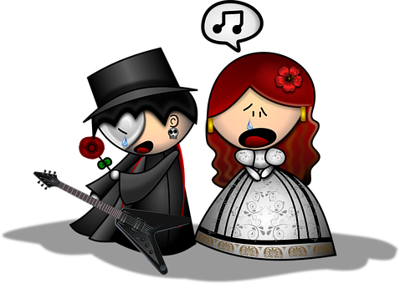
Unsere Stelle:
Seite _________ bis Seite ________

Rollen:
Name Person 1: ________________  Rolle: _______________________ | Name Person 2: ________________  Rolle: ________________________

Dialog: Notiert euch, was ihr im Theaterstück sagen oder tun möchtet. Übt das Theater, bis ihr textsicher seid. Spielt das Theater der Klasse vor.

Lehrpersonenkommentar Posten 11 «Theaterspiel»

Damit hier nicht alle Schüler*innen dieselbe Szene nachspielen, sollten mithilfe einer Klassenliste die Szenen verteilt werden. Hier besteht die Möglichkeit, die Szenen vorzugeben oder den Schüler*innen die freie Wahl zu lassen. Ein Beispiel einer solchen Klassenliste ist hier abgebildet.

Gruppe | Name 1 | Name 2 | Textstelle (Seiten)
Gruppe 1
Gruppe 2
Gruppe 3
Gruppe 4
Gruppe 5
Gruppe 6
Gruppe 7
Gruppe 8
Gruppe 9
Gruppe 10
Gruppe 11
Gruppe 12
Gruppe 13

12 Comic

Auftrag: Wir erstellen einen Klassencomic. Jede Schülerin und jeder Schüler erstellt ein Bild eines Comics. Die Szenen findest du auf der Liste an der Wandtafel. Dort kannst du dich bei einer Szene eintragen, die du gerne zeichnen möchtest.

Das brauchst du für den Auftrag:
- Ein A4-Zeichnungspapier
- Farbstifte
- Filzstifte
- Radiergummi
- Lineal
- Zirkel

Wenn du fertig bist, schreibst du deinen Namen und die Nummer der Szene auf die Rückseite. Deponiere das Blatt bei der Lehrperson.

Lehrpersonenkommentar Posten 12 «Comic»

Um die Arbeit mit diesem Posten zu vereinfachen, bieten sich folgende Szenen an.

Szene | Seite | Name
packen | S. 32-35
Abfahrt | S. 40
Pause auf der Raststätte | S. 41
Die erste Nacht in der Wildnis | S. 42
Diskussion über das nächste Reiseziel | S. 47
Die Reise nach Osten | S. 49
Das letzte Dorf | S. 53
Ankunft in Miesto Sliviek | S. 54
Ankunft am ersten Übernachtungsplatz | S. 57-58 erster Abschnitt
Erste Überlebenstipps im Bereich Essen | S. 66
Lila wartet vor dem Supermarkt | S. 67
Das Unwetter | S. 71/72
Die Nacht im Auto | S. 75
Der neue Übernachtungsplatz | S. 81-83
Überlebenstricks | S. 84/85
Ankunft Walze | S. 94/95
Lila haut ab | S. 107-109
Lila hat eine Panne | S. 112/113
Erneutes Treffen mit der Pflaumenfrau | S. 114/115
Aufenthalt bei Baba | S. 120
Lilas Besuch in der Kirche | S. 129
Ankunft Aurel | S. 135/136
Autoreparatur | S. 138
Wiedersehen | S. 142
Abschied | S. 150-152

13 Brief an Lilas Mutter

Auftrag: Als Lila in die Kirche in Miesto Sliviek geht, denkt sie an ihre Mutter. Versetze dich in die Lage von Lila. Was möchte Lila ihrer Mutter erzählen?

Schreibe einen Brief an Lilas Mutter aus der Sicht von Lila und erzähle ihr dabei vom Ausflug mit ihrem Vater, von Aurel etc.

14 Freundschaft

Auftrag: Was ist Freundschaft? Und was macht gute Freunde aus? Sind Lilas Freundinnen Jacqueline und Ria gute Freundinnen? Schreibe dazu einen kleinen Text.

- Überlege dir, was für dich eine gute Freundschaft ist. Wie sollten sich Freunde einander gegenüber verhalten? Schreibe deine Überlegungen auf.
- Überlege dir, wie sich Jacqueline und Ria gegenüber Lila verhalten.
- Falls du unsicher bist, schau dir nochmals die folgenden Kapitel an: Kapitel 6 (S. 18-19), Kapitel 10 (S. 27-29).
- Vergleiche nun deine Vorstellungen von einer Freundschaft mit Lilas Freundschaft zu Jacqueline und Ria.
- Verfasse einen Text über die Fragen, die du bei Nummer 1-4 beantwortet hast.
15 Textstellen
sortieren

Auftrag: In der Tabelle unten siehst du verschiedene Textstellen aus dem Buch, die durcheinandergebracht wurden. Nummeriere die Textstellen nach der zeitlichen Reihenfolge. Falls es für dich einfacher ist, kannst du die einzelnen Textstellen zum Ordnen auch ausschneiden.

Nummer | Textstelle
 | Plötzlich tauchte hinter einer Kurve nochmals ein Dorf auf. […] Miesto Sliviek. Das war wohl der Name dieses Dorfes, ein schwieriger Name. Ich merkte mir Mist und Silver, etwas Ähnlicheres fiel mir nicht ein.
 | Und nun sass ich mitten in der Nacht hinter dem Steuer eines Autos neben meinem verrückten Vater und sollte so tun, als ob ich erwachsen wäre, und da vorne sass Aurel.
 | Schnell setzte ich mich ans Steuer, verriegelte die Tür und verschnaufte. Dann startete ich den Motor. […] Trotzdem fühlte ich mich so alleine wie noch nie in meinem Leben.
«Und wo willst du Schlafsäcke kaufen?», fragte ich.
«Nicht kaufen», sagte er, «wir lassen sie uns bringen.»
 | Papa drückte mich an sich, schaute in die Runde und nickte allen Dorfleuten zu, als wollte er sich bedanken. Dann setzten wir uns ins Auto.
 | Unser silbergraues XY stand bereit. Papa setzte sich hinter das Steuer und wir fuhren los, auf die Autobahn Richtung Frankreich.
 | Baba streckte zwei Finger in die Höhe und fragte mich noch einmal: «Papa? Walze?» Dann erklärte sie der Pflaumenfrau etwas, wahrscheinlich, dass sie […] nach zwei Personen suchen mussten.
 | Hier konnten wir uns unsere neue Wohnung einrichten. Wenn man kein Zelt hat, muss man sich sein Schlafzimmer selbst bauen.
 | […] die Pflaumenfrau schien es gut zu meinen. Wir gelangten zu einem kleinen Haus, das zwischen ein paar Obstbäumen stand.
 | Auf einer flachen Böschung neben dem Fluss stellten wir das Zelt auf.
 | Papa packte mich und zog mich die Böschung hinauf. Als wir uns umdrehten, sahen wir, wie unser Zelt in den vorbeitreibenden Ästen hängen blieb und als dunkelvioletter Fleck in den Fluten versank.
 | «Dein Vater lässt dich Auto fahren?», fragte Aurel begeistert. «Zeigst du mir, wie es geht?»

Lehrpersonenkommentar Posten 15 «Textstellen sortieren»

Die Textstellen stammen aus dem Buch «Lila Perk» Roth, E. (2020). Lila Perk. Wien: Jungbrunnenverlag.

Lösungen

Nummer | Textstelle
5 | Plötzlich tauchte hinter einer Kurve nochmals ein Dorf auf. […] Miesto Sliviek. Das war wohl der Name dieses Dorfes, ein schwieriger Name. Ich merkte mir Mist und Silver, etwas Ähnlicheres fiel mir nicht ein.
2 | Und nun sass ich mitten in der Nacht hinter dem Steuer eines Autos neben meinem verrückten Vater und sollte so tun, als ob ich erwachsen wäre, und da vorne sass Aurel.
10 | Schnell setzte ich mich ans Steuer, verriegelte die Tür und verschnaufte. Dann startete ich den Motor. […] Trotzdem fühlte ich mich so alleine wie noch nie in meinem Leben.
9 | «Und wo willst du Schlafsäcke kaufen?», fragte ich.  «Nicht kaufen», sagte er, «wir lassen sie uns bringen».
13 | Papa drückte mich an sich, schaute in die Runde und nickte allen Dorfleuten zu, als wollte er sich bedanken. Dann setzten wir uns ins Auto.
4 | Unser silbergraues XY stand bereit. Papa setzte sich hinter das Steuer und wir fuhren los, auf die Autobahn Richtung Frankreich.
12 | Baba streckte zwei Finger in die Höhe und fragte mich noch einmal: «Papa? Walze?» Dann erklärte sie der Pflaumenfrau etwas, wahrscheinlich, dass sie […] nach zwei Personen suchen mussten.
8 | Hier konnten wir uns unsere neue Wohnung einrichten. Wenn man kein Zelt hat, muss man sich sein Schlafzimmer selbst bauen.
11 | […] die Pflaumenfrau schien es gut zu meinen. Wir gelangten zu einem kleinen Haus, das zwischen ein paar Obstbäumen stand.
6 | Auf einer flachen Böschung neben dem Fluss stellten wir das Zelt auf.
7 | Papa packte mich und zog mich die Böschung hinauf. Als wir uns umdrehten, sahen wir, wie unser Zelt in den vorbeitreibenden Ästen hängen blieb und als dunkelvioletter Fleck in den Fluten versank.
3 | «Dein Vater lässt dich Auto fahren?», fragte Aurel begeistert. «Zeigst du mir, wie es geht?»

16 Lila zeichnen

Auftrag: Du hast das Buch gelesen und ihr habt in der Klasse die Steckbriefe zu Lila, Papa, Frau Steiger und Aurel zusammengestellt. Versuche nun Lila zu zeichnen, so wie du sie dir vorstellst. Dabei kannst du selber entscheiden, ob du nur Lilas Gesicht zeichnen möchtest oder den ganzen Körper. Du kannst auch Gegenstände dazu zeichnen. Die Zeichnung muss nicht mit dem Bild auf dem Cover übereinstimmen. Lass deiner Fantasie freien Lauf und sei kreativ.
17 Brief an Frau Roth

Auftrag: Schreibe einen Brief an die Autorin Frau Roth. Als Hilfestellung kannst du folgende Fragen im Brief beantworten.

- Was hat dir an dem Buch gefallen? Was weniger?
- Würdest du an der Geschichte etwas ändern? Wenn ja, was?
- War dir etwas unklar? Möchtest du noch etwas wissen?
- Was möchtest du zu Eva Roth persönlich wissen?

Liebe Frau Roth,
…

Lehrpersonenkommentar zum Posten 17 «Brief an Frau Roth»

Frau Eva Roth empfängt die geschriebenen Briefe sehr gerne. Es besteht daher die Möglichkeit, die Texte der Schüler*innen direkt an Frau Roth zu adressieren. Bitte alle Briefe zusammen als Klassensatz per Mail verschicken. Sie antwortet dann in einem Schreiben, das an die gesamte Klasse gerichtet ist.

Mailadresse:
eva_roth@hotmail.com

18 Interview mit Eva Roth

Schau dir das Autorinnenbild von Eva Roth an und stelle folgende Vermutungen über sie an.

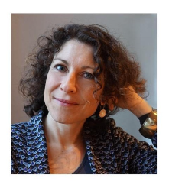

Welchen Beruf hat Eva Roth ursprünglich gelernt?

___________________________________________________________________

Welchen Beruf übt Eva Roth neben dem Schreiben noch aus?

______________________________________________________________________________________________________________________________________
___________________________________________________________________

Wann hat Eva Roth mit dem Bücherschreiben begonnen?

______________________________________________________________________________________________________________________________________
___________________________________________________________________

Wie kam Eva Roth zum Verlag in Österreich?

___________________________________________________________________
___________________________________________________________________
___________________________________________________________________
___________________________________________________________________

Wie kommt Eva Roth auf die Ideen ihrer Bücher?

___________________________________________________________________
___________________________________________________________________
___________________________________________________________________
___________________________________________________________________

Wo schreibt Eva Roth ihre Bücher?

___________________________________________________________________
___________________________________________________________________
___________________________________________________________________

Wie sieht ein perfekter Schreibtag von Eva Roth aus?

___________________________________________________________________
___________________________________________________________________
___________________________________________________________________

Was glaubst du, wie ähnlich sich Eva Roth und Lila Perk sind?

___________________________________________________________________
___________________________________________________________________
___________________________________________________________________

Höre dir das Interview mit Eva Roth an und vergleiche deine Antworten. Schreibe diese in einer anderen Farbe dazu.

Lehrpersonenkommentar Posten 18 «Interview mit Eva Roth»

Um die Audiodatei mit dem Interview 1 abzurufen, kann folgender Link abgerufen werden.
www.evaroth.ch/lila-perk/

Interview 1: Fragen zu «Interview mit Frau Roth»

- Frau Roth, welche Ausbildung haben Sie gemacht?
- Was hat Sie zu diesem Berufswechsel motiviert?
- Vermissen Sie Ihren alten Beruf nicht?
- Sie haben ja gesagt, dass Sie einen fliessenden Übergang zur Autorin gehabt haben. Haben Sie dann vorhin schon Bücher geschrieben? In welchem Alter haben Sie begonnen?
- Sie schreiben nicht nur Kinder- und Jugendliteratur, sondern auch Erwachsenenliteratur. Was schreiben Sie lieber? Und was sind die Unterschiede beim Schreiben für die beiden Altersgruppen?
- Das Buch «Lila Perk» wurde vom Jungbrunnenverlag verlegt. Dieser befindet sich in Österreich. Wie sind Sie auf diesen Verlag gekommen?
  - Ist das dann der einzige Verlag, bei dem Sie momentan schreiben? Oder fahren Sie mehrgleisig? Wie funktioniert das genau?
- Wie kommen Sie jeweils auf die Ideen zu Ihren Büchern?
- Haben Sie einen Lieblingsplatz oder etwas, wo es besonders gut geht zum Nachdenken?
- Lesen Sie gerne?
  - Haben Sie auch ein Lieblingsbuch, dass Sie uns empfehlen könnten?
- Haben Sie literarische Vorbilder?
- Fühlen Sie sich inspiriert von den Büchern oder von Ihren Vorbildern, wenn Sie ein eigenes Buch schreiben?
- Was gehört zu einem typischen Schreibtag? Oder zu Ihrem Schreiballtag (Zeit, Pause, Ablenkungen)?
- Sie haben im Buch «Lila Perk» die Lila beschrieben. Wie viel Lila Perk steckt effektiv in Ihnen selbst drin?

Lösungen Posten 18 «Interview mit Eva Roth»

Welchen Beruf hat Eva Roth ursprünglich gelernt?

Sie war Primarlehrerin.

Welchen Beruf über Eva Roth neben dem Schreiben noch aus?

Sie ist Lektorin bei einem Verlag.

Wann hat Eva Roth mit dem Bücherschreiben begonnen?

Sehr spät.
2011 machte sie einen Lehrgang in Literarischem Schreiben.
2015 wurde ihr erstes Buch herausgegeben.

Wie kam Eva Roth zum Verlag in Österreich?

Ihre Agentin nahm Kontakt mit dem Verlag auf.

Wie kommt Eva Roth auf die Ideen ihrer Bücher?

Die Ideen springen sie an.
Sie hört den Gesprächen von Personen zu und stellt sich dann ihre Leben vor, die sich dann zu weiteren Ideen entwickeln.

Wo schreibt Eva Roth ihre Bücher?

In einem stillen, leeren Raum, der für wenig Ablenkung sorgt.

Wie sieht ein perfekter Schreibtag von Eva Roth aus?

Wenig Ablenkung.
Sie liest sich in bereits Geschriebenes ein, skizziert die Geschichte weiter, beginnt zu schreiben und überarbeitet das Geschriebene.

Was glaubst du, wie ähnlich sich Eva Roth und Lila Perk sind?

Eva Roth wollte als Kind ebenfalls stark und unabhängig sein.
Die Situation mit dem Auto wäre für sie auch spannend gewesen.
Sie hätte wahrscheinlich in der Situation, in der Lila steckt, gleich gehandelt.

19 Hörverstehen zum
zweiten Teil des Interviews mit Eva Roth

Auftrag: Höre dir das Interview mit Eva Rot zum Buch «Lila Perk» an und beantworte die untenstehenden Fragen.
- Warum hat die Autorin den Namen Lila Perk gewählt? (____/2)
________________________________________________________________________

________________________________________________________________________

- Warum wurde das Auto XY genannt? (____/1)

________________________________________________________________________

________________________________________________________________________

- Warum gerade Campingferien in der Wildnis? (____/1)
________________________________________________________________________

________________________________________________________________________

- Musste sich die Autorin selbst mit Outdoor-Überlebenstipps auseinandersetzen? (____/1)
  - Ja
  - Nein

- Warum hat Frau Roth den Ort Miesto Sliviek gewählt? Nenne 3 Gründe. (____/3)

- _____________________________________________________
- _____________________________________________________
- _____________________________________________________

- Warum hat die Autorin die Figurenkonstellation Vater-Tochter gewählt? Nenne 2 Gründe. (____/2)
- _____________________________________________________
- _____________________________________________________

- Was hat Aurel getan, dass er sich bei Frau Stieger regelmässig melden muss? (____/1)
________________________________________________________________________

________________________________________________________________________

Total: _________ / __11__
Note: ____________ Unterschrift: _____________
Lehrpersonenkommentar Posten 19 «Hörverstehen zum zweiten Teil des Interviews mit Eva Roth»

Um die Audiodatei mit dem Interview 2 abzurufen, kann folgender Link abgerufen werden.
www.evaroth.ch/lila-perk/

Interview 2: Fragen zum «Hörverstehen»

- Sie haben den Namen Lila Perk gewählt. Wie sind Sie auf den Namen gekommen?
- Stammt Lila aus der Schweiz, Österreich oder Deutschland? Oder woher kommt sie genau?
- Wie sieht es aus, wenn wir gleich bei den Namen sind: Sie haben das Auto XY genannt. Wie kamen Sie auf diesen Namen?
- Wie sieht es eigentlich aus? Wie kam die Idee, dass die Hauptfiguren solche Campingferien in der Wildnis machen?
- Heisst somit, dass dieses Abenteuer für Sie auch ein Schreibabenteuer war?
- Also haben Sie sich da richtig mit Überlebenstipps auseinandergesetzt?
- Sie haben dann die zwei, wie gesagt, ausgesetzt und eigentlich an diesen fiktiven Ort (Miesto Sliviek). Warum haben Sie diesen Ort gewählt?
- Kommen wir nochmals auf die Figuren zurück. Haben die Figuren reale Vorbilder oder sind die komplett frei erfunden?
- Warum haben Sie dann in diesem Fall gerade ein Mädchen und ihren Vater gewählt? Warum sind es nicht zum Beispiel ein Sohn und eine Mutter gewesen?
- Wie sieht‘s aus? Da kommt ja auch noch der Freund der Aurel dazu. Und der musste ja in den Sommerferien zu Frau Stieger. Warum musste er genau dorthin? Was hat er genau getan?
- Wir kommen noch zu unserer Abschlussfrage. Und zwar würde uns interessieren, wie lange hat es gedauert, dieses Buch zu schreiben?

Lösungen Posten 19 «Hörverstehen zum zweiten Teil des Interviews mit Eva Roth»

- Warum hat die Autorin den Namen Lila Perk gewählt? (2)
Brainstorming mit Vor- und Nachnamen (1)
Kombinationen, die gut zueinander passen (1)

- Warum wurde das Auto XY genannt? (1)
Der Vater hat XY gesagt als Code für ein Geheimnis / Geheimcode.

- Warum gerade Campingferien in der Wildnis? (1)
Situation, die nicht aus dem Alltag ist.

- Musste sich die Autorin selbst mit Outdoor-Überlebenstipps auseinandersetzen? (1)
  - Ja
  - Nein

- Warum hat Frau Roth den Ort Miesto Sliviek gewählt? Nenne 3 Gründe. (3)

Je 1 Punkt pro richtige Antwort
- Ort, der sehr abgelegen ist
- mit anderer Sprache
- nicht zu weit weg
- fremde Umgebung
- nicht zu exotisch, sondern in Europa
- andere Lebensweisen

- Warum hat die Autorin die Figurenkonstellation Vater-Tochter gewählt? Nenne 2 Gründe.

Je 1 Punkt pro richtige Antwort
- am spannendsten
- Es gibt weniger alleinerziehende Väter.
- Wie verhält sich ein Vater in einer solchen Situation?
- Die Autorin wollte bewusst ein Mädchen nehmen.
- In Abenteuergeschichten kommen häufig Jungs vor.

- Was hat Aurel getan, dass er sich bei Frau Stieger regelmässig melden muss? (1)
Das ist nicht bekannt.

20 Ein Buch schreiben

Auftrag: Wenn du ein Buch schreiben und veröffentlichen möchtest, wie müsstest du vorgehen? Hast du dir das schon einmal überlegt? Mach dir Gedanken darüber und schreibe auf, woran du alles denken müsstest. Starte dabei bereits beim Schreibprozess.

Auftrag: Hör dir nun das Interview 3 an. Was empfiehlt Frau Roth? Hast du an alles gedacht? Gab es Dinge, die du vergessen hast oder welche, die Frau Roth nicht gesagt hat? Ergänze deine Überlegungen.
Lehrpersonenkommentar Posten 20 «Ein Buch schreiben»

Um die Audiodatei mit dem Interview 3 abzurufen, kann folgender Link abgerufen werden.
www.evaroth.ch/lila-perk/

Interview 3: Fragen zum «Ein Buch schreiben»

- Wie gehen Sie beim Erstellen eines Buches normalerweise vor?
- Haben Sie ein bestimmtes Ritual, wie Sie anfangen oder Ihre Ideen sammeln?
  - Wann wissen Sie, dass das Buch fertig ist?
- Planen Sie nur den Anfang und entwickelt sich dann die Geschichte einfach so oder haben Sie von Anfang an eine konkrete Vorstellung, es muss so und so und so ablaufen?
- Was würden Sie dann jemandem raten, der eine Geschichte schreiben möchte, der nicht so erfahren ist? Vielleicht gerade Tipps für Schüler*innen, wie sie eine Geschichte beginnen können?
- Was machen Sie, wenn Sie eine Schreibblockade habe und nicht mehr wissen, wie weiter? Oder das vergessen haben, was Sie schreiben wollten? Wie gehen Sie damit um?
  - Dann würden Sie den Jugendlichen empfehlen, kurze intensive Schreibphasen mit Pausen dazwischen zu machen, wo man wieder neue Ideen und Gedanken sammeln kann.

Quellenverzeichnis

Roth, E. (2020). Lila Perk. Wien: Jungbrunnenverlag.

Titelbild: https://www.jungbrunnen.co.at/wp-content/uploads/asolmerce/image-978-3-7026-5948-6.jpg

Das Bildmaterial stammt von der Seite www.pixabay.com, welches frei verfügbar ist (https://pixabay.com/service/faq/ (zuletzt abgerufen am 6. April 2021)), oder wir haben Piktogramme aus dem Microsoft Word verwendet.

License for Content – Pixabay License
Content on Pixabay is made available to you on the following terms («Pixabay License»). Under the Pixabay License you are granted an irrevocable, worldwide, non-exclusive and royalty free right to use, download, copy, modify or adapt the Content for commercial or non-commercial purposes. Attribution of the photographer, videographer, musician or Pixabay is not required but is always appreciated.

Impressum

Anna Balmelli, Alexandra Strahm, Linda Fluri, Studierende der PHBern
Beteiligte Institutionen: Solothurner Literaturtage, PHBern, hep Verlag, Jungbrunnenverlag
Kontaktadresse: Verein Solothurner Literaturtage, Postfach, 4502 Solothurn

